
Lettre de motivation Assistant administratif
[PRÉNOM & NOM
ADRESSE POSTALE
N° DE TÉLÉPHONE
ADRESSE EMAIL]
[NOM DE L'ÉTABLISSEMENT
NOM DU RECRUTEUR
ADRESSE POSTALE]

[LIEU], le [DATE]

Objet : Candidature au poste d’assistante administrative

Madame, Monsieur,

Forte d’une expérience en tant qu’assistante administrative au sein d’un cabinet comptable, je souhaite mettre mes compétences et mon savoir-faire au service d’une structure prestigieuse telle que AXA.

Durant mon précédent poste, j’ai participé activement à la gestion administrative et organisationnelle du cabinet. J’ai notamment assuré le traitement et l’archivage des dossiers clients, la rédaction de documents professionnels (courriers, rapports, tableaux de bord), la gestion des appels téléphoniques et la coordination entre les différents services.

Cette expérience m’a permis de développer une rigueur exemplaire, une excellente organisation et un grand sens des priorités, indispensables pour répondre aux besoins d’une entreprise dynamique comme la vôtre. Mon aisance relationnelle et ma capacité à m’adapter rapidement à de nouveaux environnements me permettraient d’assurer un soutien administratif efficace auprès de vos équipes.

Rejoindre le groupe AXA serait pour moi une opportunité de contribuer à l’excellence opérationnelle d’une structure reconnue pour son engagement envers ses collaborateurs et ses clients.

Je serais ravie de discuter plus en détail de mes compétences et de ma motivation lors d’un entretien à votre convenance.

Dans cette attente, je vous prie d’agréer, Madame, Monsieur, mes salutations respectueuses.

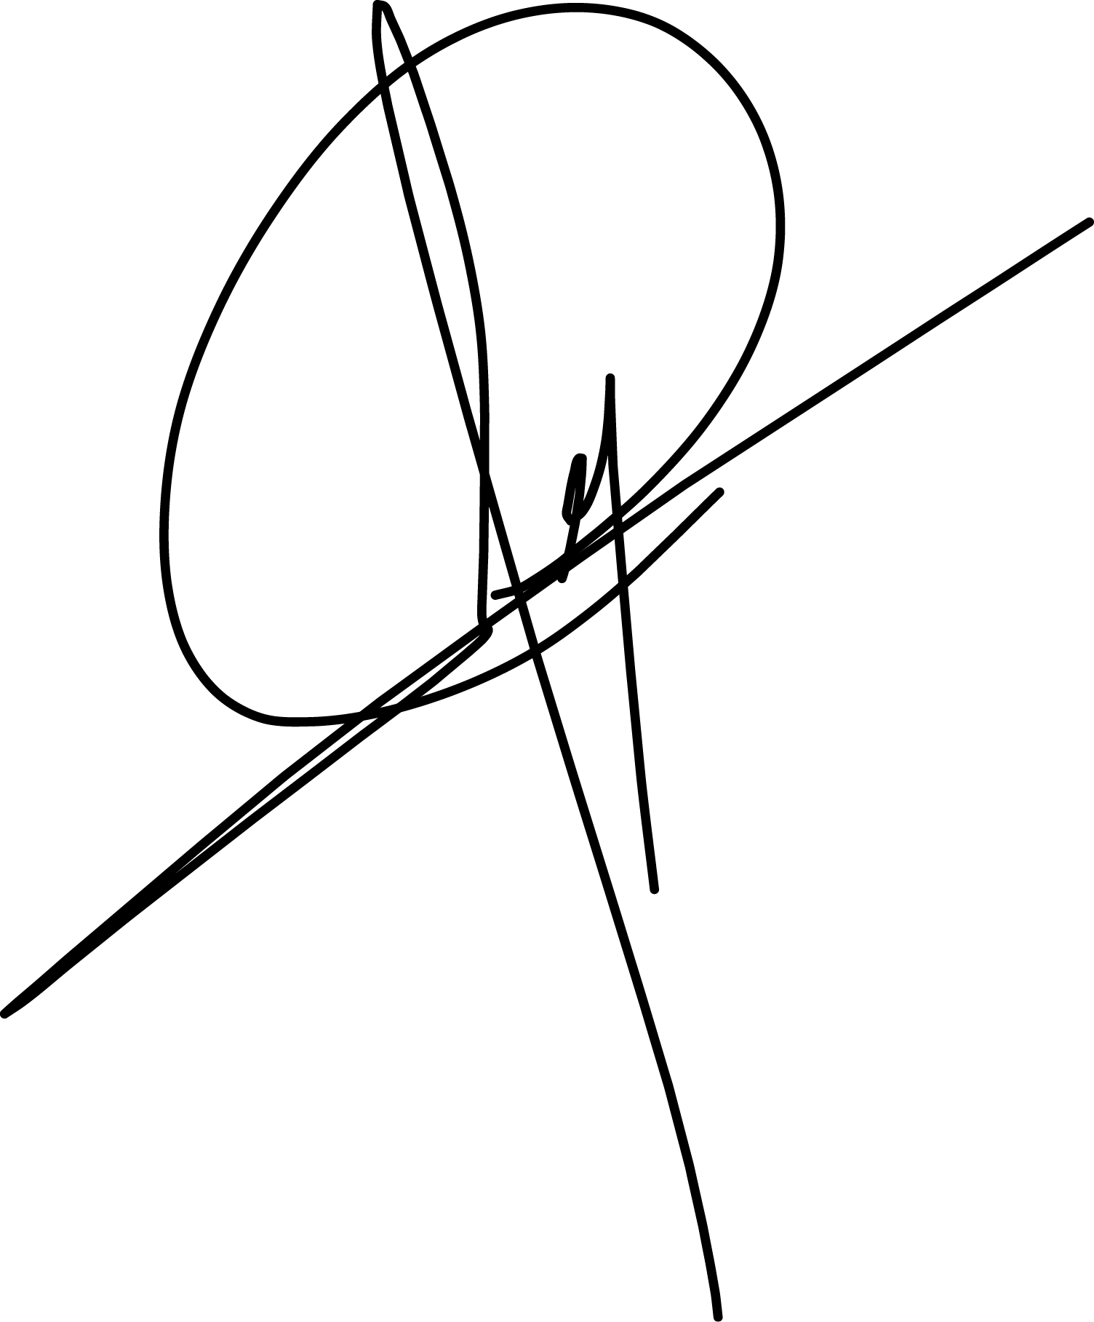
[Prénom et NOM]
Après la lettre… place à un CV optimisé qui saura faire la différence.

Rends-toi sur app.cvcrea.fr
- Générateur de CV en ligne avec IA
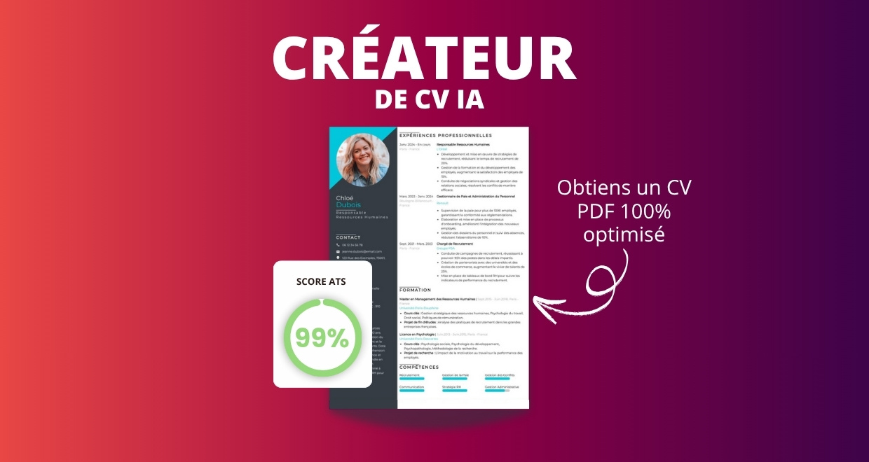
- Test ATS en français gratuit

Pourquoi utiliser notre créateur de CV en ligne :

✅ Accès à des modèles de CV professionnels et optimisés
✅ CV compatible avec les logiciels de recrutement
✅ Textes percutants générés par l’IA
✅ Correcteur avancé pour un CV sans fautes
✅ Traduction instantanée en plusieurs langues

Augmente tes chances de trouver un emploi ou un stage grâce à notre créateur de CV en ligne !

👉 app.cvcrea.fr

Cher(e) Candidat(e),

Si tu cherches des exemples de CV efficaces, choisis celui qui te plaît parmi nos :
- Exemples de CV par métier
- Modèle de CV ATS

Consulte aussi nos ressources en ligne pour créer une candidature parfaite :
- Générateur IA de lettre de motivation gratuit
- Créateur de CV intelligent
- Modèles de CV
- Comment Faire un CV
- Compétences sur le CV
- Phrase d’Accroche sur le CV
- Centres d’Intérêt à mettre sur un CV
- Exemples de Lettre de Motivation
- Lettre de Motivation en Anglais

Cordialement,
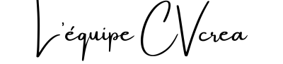

COPYRIGHT - VEUILLEZ LIRE CE MESSAGE
© Ces modèles de CV et lettres gratuits sont la propriété d'AZURIUS S.L. Vous pouvez les télécharger et les modifier librement pour votre usage personnel et à des fins non commerciales seulement. Ces modèles, exemples et leurs dérivés ne peuvent en aucun cas être revendus. Ces documents, ou toute partie de ceux-ci ne peuvent être copiés, reproduits, distribués, utilisés ou réaffichés dans d'autres sites web sans le consentement préalable et écrit d’AZURIUS S.L. Pour toute question, écrivez à contact@cvcrea.fr.
Découvrez plus de modèles de CV sur cvcrea.fr

